22.06.2020/poniedziałek/ Witam w ostatnim tygodniu roku szkolnego

Dzisiaj o górach i nad wodą

**1.,,Góry to…”-** zabawa w skojarzenia. Jak nazywają się góry w Polsce?, Jak wyglądają? Jak są oznaczone na mapie? Jakie zwierzęta i rośliny można spotkać w górach?

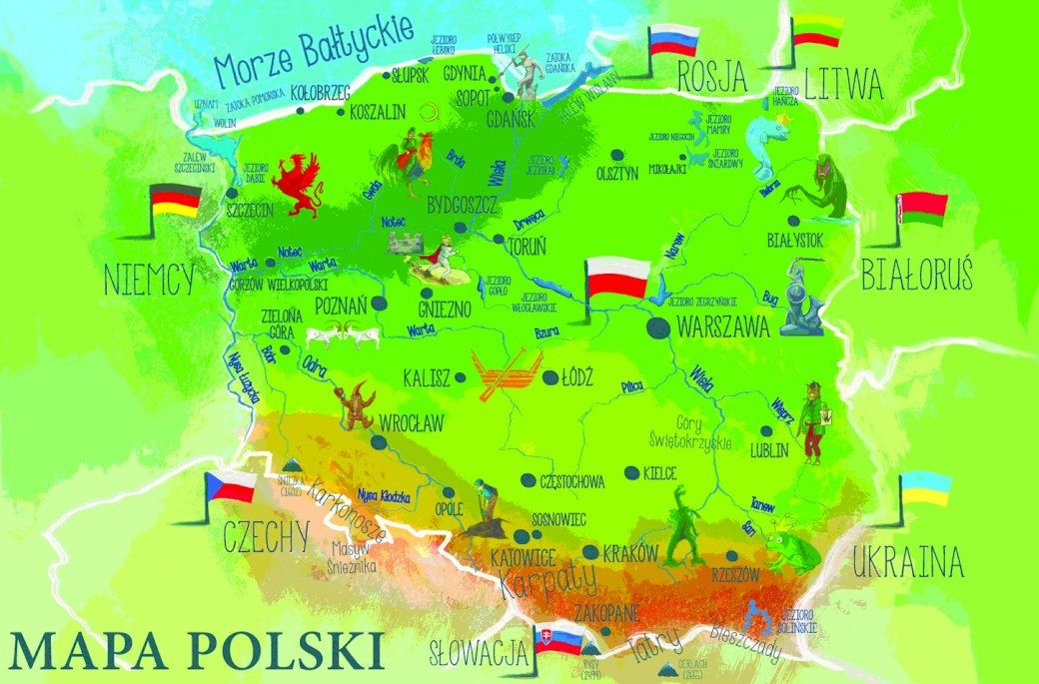

**„Góry nasze, góry”** J. Porazińska

Góry nasze, góry ! Hale, nasze hale!

Kto was zna tak dobrze, Jako my, górale!

Góry nasze góry! Wy, wysokie szczyty!

Kto was przewędrował? Góral rodowity.

Pytamy: Kto to jest góral? Gdzie góral wypasa owce? Co to są hale? Jak nazywa się góral wypasający owce?

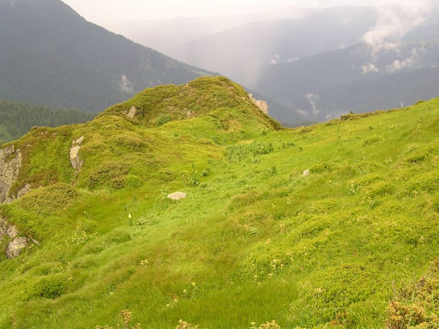 hala

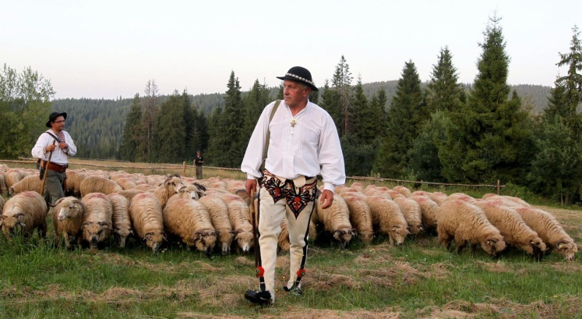 baca , owce

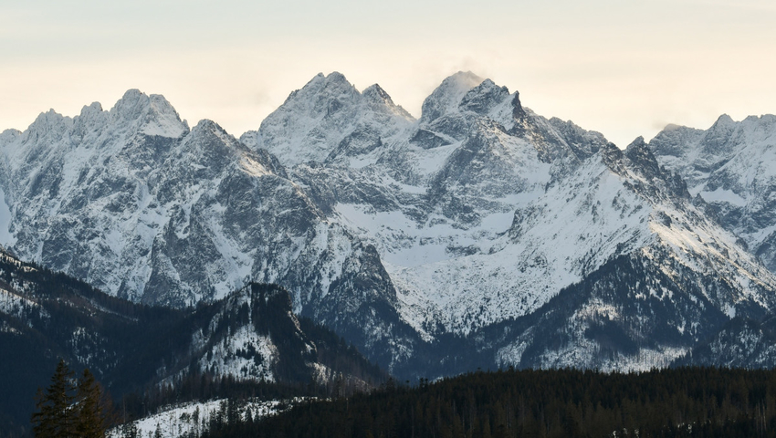 Tatry

Dzieci z liter układają nazwy.

**2.KP4.43a**-wycinanie dwustronnych puzzli

3. Wróćcie do mapy Polski i odszukajcie w której części mapy leży Morze Bałtyckie.

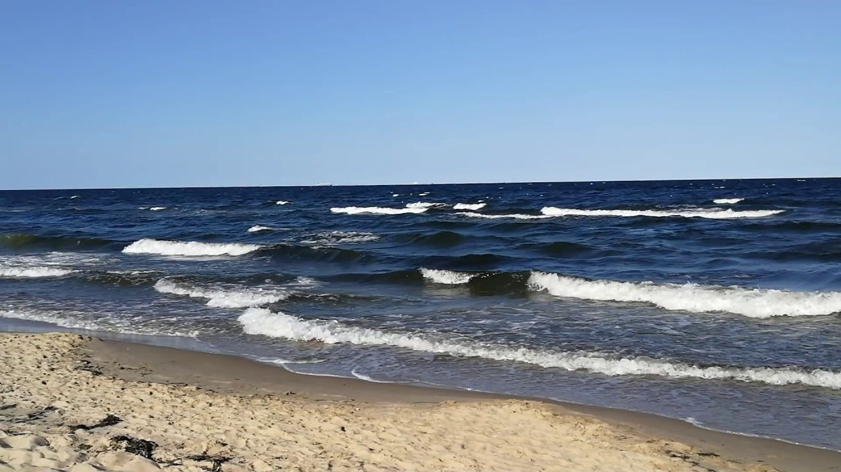

Jak wygląda morze? Które z dzieci widziało morze? Jak duże jest morze? Co to jest widnokrąg? Kiedy jedziemy nad morze? Po co się jeździ nad morze? Co można znaleźć na plaży?

Posłuchaj szumu morza i obejrzyj kilka ilustracji

<https://www.youtube.com/watch?v=YMkM5-RWYaU>

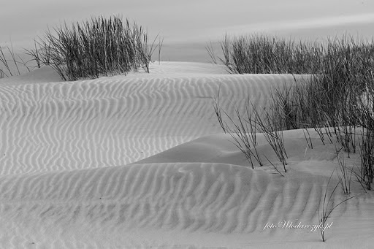wydmy 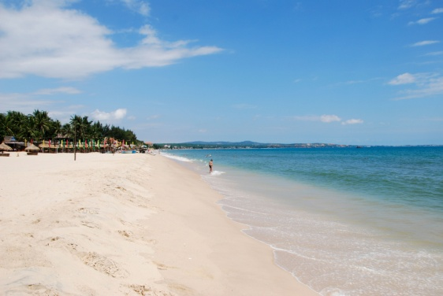

plaża piasek

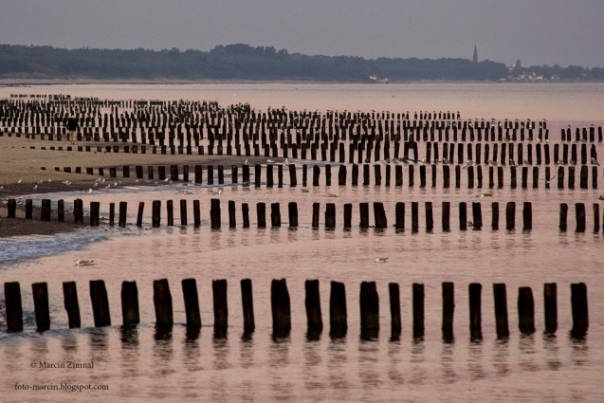 falochrony

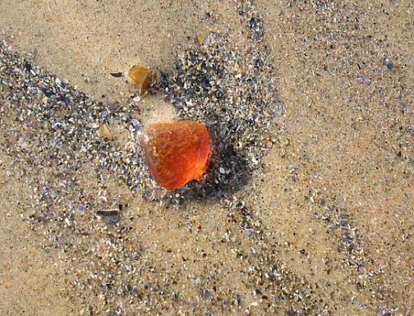 bursztyn

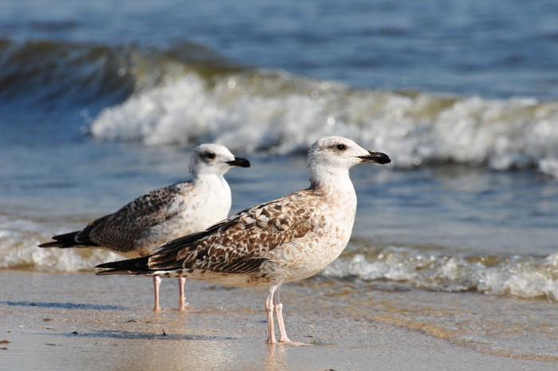 mewy

**4. Praca plastyczna-Górski pejzaż**- malowanie na dużym arkuszu papieru lub **Muszla-** papierowy talerzyk zginamy na pół, dorysowujemy oczka i ozdabiamy dowolnie.

**5. Praca z KP.4- 44 a i b-** łączenie liczb, rysowanie rybek, obliczanie działań, pisanie sylab, dopisywanie brakujących.

Do zobaczenia jutro

Znajdź 10 szczegółów

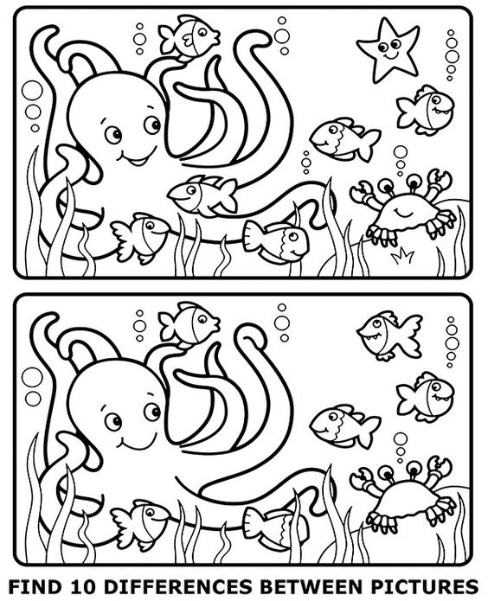

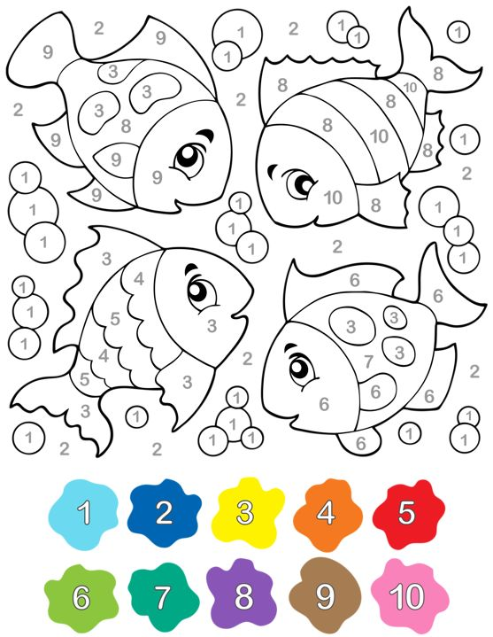

Wstaw odpowiedni znak

